Aceleración de la transición neta cero en Asia y el Pacífico: hidrógeno bajo en carbono para la descarbonización industrial

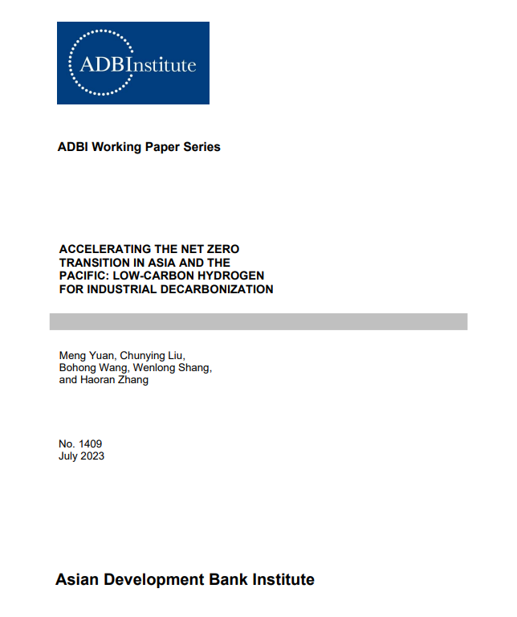

Extracto
El hidrógeno se considera una de las opciones limitadas para descarbonizar el sector industrial difícil de reducir. Este trabajo investiga el estado y el potencial del hidrógeno verde y azul en algunos sectores industriales importantes, incluida la refinación de petróleo, la producción química, la producción de hierro y acero y las aplicaciones de calor a alta temperatura. La atención se centra en la región de Asia y el Pacífico (APAC), que representa la mitad de la demanda mundial de hidrógeno industrial. Se resume y analiza el estado del mercado del hidrógeno, las acciones de despliegue del hidrógeno bajo en carbono en los sectores industriales en términos de estrategias nacionales, proyectos de demostración y el mercado regional de hidrógeno de los países APAC. Se proporcionan perspectivas en apoyo de acelerar la descarbonización del sector industrial en la región APAC con hidrógeno bajo en carbono. A pesar de las variaciones entre los países en APAC en términos de producción de hidrógeno bajo en carbono y potenciales de aplicación debido a las diferentes dotaciones de recursos, estructuras energéticas y estructuras industriales, la región goza de un alto potencial en general, y en la capacidad para el comercio transfronterizo de hidrógeno en particular.
Palabras clave: hidrógeno verde, hidrógeno azul, descarbonización industrial, Asia y el Pacífico, energía renovable
Clasificación JEL: Q40

1. INTRODUCCIÓN
La descarbonización del sector industrial es crucial para las acciones climáticas globales. Como el mayor sector de uso final de energía, el sector industrial representa el 38% de la demanda total mundial de energía final y emite el 26% de las emisiones de CO2 en el sistema energético mundial. A pesar del conocimiento que se ha investigado sobre diferentes vías de descarbonización (Johannsen et al. 2023), como las mejoras en la eficiencia energética, las integraciones de energía renovable, la electrificación de los procesos industriales y el cambio de combustible con hidrógeno y biomasa, la comprensión de la descarbonización industrial sigue siendo inadecuada debido a la heterogeneidad general del sector industrial. Entre varias vías prometedoras, el hidrógeno es una de las opciones limitadas para descarbonizar muchos sectores industriales, especialmente aquellos que necesitan transformaciones químicas y que podrían no ser posibles descarbonizar con otras fuentes de energía limpia (Griffiths et al. 2021). La Figura 1 muestra la demanda global de hidrógeno por sector en el Escenario de Cero Neto de la AIE. Como se puede ver, el uso del hidrógeno hoy en día está dominado por aplicaciones industriales. La demanda anual de hidrógeno de la industria es de 51 Mt, de los cuales 46 Mt se utilizan para producir productos químicos (IEA 2021b). La Figura 2 presenta la proporción de la demanda mundial de hidrógeno en la industria en 2020. Alrededor de tres cuartas partes se utilizaron para la producción de amoníaco y la cuarta parte restante para el metanol. El proceso de hierro reducido directo (DRI) para la fabricación de acero tomó los 5 Mt. restantes.
En comparación con otros sectores energéticos, el sector industrial podría beneficiarse del hidrógeno para reducir el uso de biomasa a un costo menor (Korberg et al. 2023). Pero debe tenerse en cuenta que el uso directo del hidrógeno en el proceso industrial como combustible alternativo debe evitarse desde la perspectiva de la eficiencia energética y el sistema energético, a menos que no haya otra opción disponible o si la otra opción es la biomasa con uso insostenible (Sorknæs et al. 2022). Por lo tanto, este documento excluirá el uso directo del hidrógeno como alternativa de combustible en el alcance de su discusión, centrándose en cambio en las industrias difíciles que son difíciles de reducir a través de otras soluciones, es decir, la refinación de petróleo, la producción química y la producción de hierro y acero. La aplicación de hidrógeno para el calor a alta temperatura también se abordará, pero no será el foco.
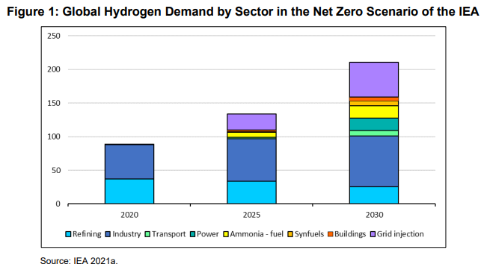
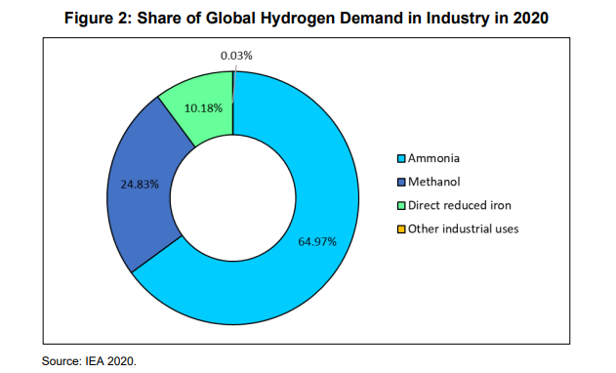
Un cambio del hidrógeno gris tradicional basado en combustibles fósiles al hidrógeno bajo en carbono es esencial para alcanzar los objetivos climáticos globales establecidos en el Acuerdo de París. Esto se puede lograr implementando hidrógeno verde basado en electricidad renovable e hidrógeno verde e hidrógeno azul que se producen a partir de gas natural combinado con captura, utilización y almacenamiento de carbono (CCUS). El mercado del hidrógeno bajo en carbono todavía está en su infancia. En el sector industrial actual, solo 0,3 Mt del total de 51 Mt se suministra con hidrógeno bajo en carbono, y el resto es de hidrógeno gris. El interés en la producción de hidrógeno bajo en carbono se ha despertado entre los responsables políticos y las industrias de todo el mundo.
Desde el punto de vista de todo el sistema energético, la producción de hidrógeno verde y azul no solo podría contribuir a la mitigación de las emisiones, sino que también podría proporcionar beneficios para los sectores restantes del sistema energético al utilizar las sinergias sectoriales. Por ejemplo, el hidrógeno verde ayuda a integrar las fuentes de energía renovables intermitentes (FER), como la energía solar y eólica, en el sector eléctrico, y los electrolizadores pueden considerarse un activo para proporcionar flexibilidad. Además, el exceso de calor del proceso de producción de hidrógeno verde también podría utilizarse en sistemas de calefacción urbana para diversificar las fuentes de calor. La producción de hidrógeno azul tiene muchas superposiciones con las industrias existentes, incluida la industria del petróleo y el gas, lo que brinda la oportunidad de una transición energética justa dado que se pueden transferir las infraestructuras, las habilidades y los empleos necesarios (Griffiths et al. 2021). Además, el CO2 capturado se puede utilizar como fuente puntual de carbono de forma natural para otras aplicaciones, como la producción de electro combustible a través de la tecnología Power-to-X, la recuperación mejorada de petróleo en la producción de campo o en la industria alimentaria.
La región de Asia y el Pacífico (APAC) actualmente representa la mitad de la demanda mundial de hidrógeno industrial, y solo la República Popular China (RPC) toma el 33% (17 MtH2) para producir amoníaco y metanol (IEA 2019a). En 2017, Japón anunció su estrategia nacional de hidrógeno para múltiples campos, lo que lo convierte en el primer país del mundo en establecer un marco nacional de hidrógeno. Después de Japón, otros países de APAC, incluida la República Popular China, la República de Corea, Nueva Zelanda y Australia, también han establecido sus propias estrategias en apoyo de la industria del hidrógeno. Las aplicaciones industriales del hidrógeno también están cubiertas en algunas de las políticas nacionales en estos países APAC.
La literatura existente revisa diversas aplicaciones y perspectivas del hidrógeno bajo en carbono a nivel mundial en diversos sectores; sin embargo, falta una revisión general para la región APAC, especialmente para el sector industrial. La investigación del sector industrial es importante para comprender qué papel desempeña el hidrógeno bajo en carbono en los marcos nacionales, así como en el comercio transfronterizo en APAC. Este documento contribuye a la literatura al proporcionar un resumen completo y un análisis del estado técnico y político, el potencial y las perspectivas en la promoción de aplicaciones de hidrógeno verde y azul en el sector industrial de los países de APAC, que podría servir como material de apoyo a la toma de decisiones para las partes interesadas en la región local.
El documento está estructurado de la siguiente manera: La Sección 2 presenta el estado y el potencial futuro de la descarbonización del sector industrial mediante el uso de hidrógeno bajo en carbono. Las estrategias nacionales de hidrógeno en APAC con un enfoque en el sector industrial se resumen en la Sección 3. La Sección 4 analiza el mercado del hidrógeno en la región APAC. Por último, la Sección 5 concluye el documento y presenta perspectivas.

2. ESTADO Y POTENCIAL DE LA DESCARBONIZACIÓN INDUSTRIAL CON HIDRÓGENO BAJO EN CARBONO
La mayor parte del hidrógeno hoy en día se utiliza en tres sectores industriales: refinación de petróleo, producción química y producción de hierro y acero. Las aplicaciones en calor de alta temperatura también se consideran aquí. Esta sección ilustra el estado y el potencial futuro de las aplicaciones de hidrógeno bajo en carbono.
2.1 Refinación de petróleo
2.1.1 Papel actual del hidrógeno en la refinación de petróleo
La industria mundial de refinación de petróleo consume 38 Mt de hidrógeno al año. El hidrógeno sirve como una importante materia prima, reactivo y fuente de energía para las refinerías. La principal vía de utilización del hidrógeno en la refinación de petróleo es eliminar el azufre del petróleo crudo y actualizar a crudo pesado; Sin embargo, también hay algunas aplicaciones para mejorar las arenas petrolíferas y el hidrotratamiento de biocombustibles. Actualmente, alrededor de dos tercios del hidrógeno en la refinación de petróleo es suministrado por reformadores de metano de vapor (SMR) in situ en refinerías y proveedores comerciales a nivel mundial, mientras que el resto es suministrado principalmente por el subproducto de las refinerías y un poco por el carbón in situ (IEA 2019a). La República Popular China, los Estados Unidos y Europa comprenden la mitad del consumo mundial de hidrógeno en las refinerías. La proporción de diferentes fuentes varía de una región a otra. En la República Popular China, el 10% del hidrógeno proviene del carbón in situ, mientras que ese no es el caso en los Estados Unidos y Europa.
2.1.2 Potencial futuro del hidrógeno en la refinación de petróleo
A pesar de que la calidad promedio mundial del petróleo crudo se está volviendo más ligera y dulce debido al aumento del petróleo compacto de los Estados Unidos, aún se espera que la demanda futura de hidrógeno en la refinación de petróleo crezca como resultado de la estricta regulación del contenido de azufre a nivel mundial, especialmente en el transporte por carretera y los combustibles marinos. Se estima que la demanda de hidrógeno en las refinerías crecerá a alrededor de 41 Mt/año para 2030.
Es importante producir hidrógeno de una manera más limpia para reducir la intensidad general de emisiones de la industria de refinación de petróleo. Hay dos formas de lograr este objetivo: modernizar las instalaciones de producción de hidrógeno a base de gas / carbón con CCUS (es decir, hidrógeno azul) y reemplazar el hidrógeno comercial con hidrógeno más limpio que se produce a partir de electrólisis utilizando electricidad renovable (es decir, hidrógeno verde).
Sin embargo, la economía del hidrógeno limpio está estrechamente relacionada con el precio del carbono y el apoyo a esta política. Tomemos la RPC, por ejemplo: la vía CCUS para la producción de hidrógeno a base de gas natural solo se vuelve económicamente competitiva cuando el precio del CO2 está por encima de USD50 / tCO2 en comparación con el proceso tradicional sin CCUS (AIE 2019a).

2.2 Producción química
2.2.1 Papel actual del hidrógeno en la producción química
Casi todos los productos químicos industriales tienen hidrógeno como parte de su estructura molecular, aunque sólo unos pocos productos químicos primarios requieren una gran cantidad de hidrógeno como materia prima en su proceso de producción. El amoníaco y el metanol son los mayores consumidores de hidrógeno en la industria química, consumiendo 31 MtH2 / año y 12 MtH2 / año a nivel mundial, respectivamente, con el 65% del hidrógeno procedente del gas natural y el 30% del carbón. La región APAC absorbe casi la mitad del consumo de hidrógeno en la industria del amoníaco y el metanol, del cual el 60% proviene del carbón. Casi todo el hidrógeno a base de carbón se produce y utiliza en la República Popular China.
2.2.2 Potencial futuro del hidrógeno en la producción química
Se espera que la demanda mundial de amoníaco y metanol aumente en la próxima década, lo que inevitablemente resultará en el crecimiento del hidrógeno. De manera similar a la industria de refinación de petróleo, un despliegue de hidrógeno más limpio en la industria química también tiene las siguientes dos vías: 1) adaptación del hidrógeno basado en combustibles fósiles con CCUS; y 2) el uso de hidrógeno derivado de la electrólisis a partir de electricidad renovable.
Sin embargo, el costo de la producción baja en carbono es mucho más caro que el de la producción basada en combustibles fósiles. Los precios del gas natural y los precios de la electricidad son los factores clave que afectan la economía de la producción de hidrógeno baja en carbono. El hidrógeno electrolítico es preferible para la producción baja en carbono de amoníaco y metanol en lugares donde hay fácil acceso a electricidad renovable barata, mientras que el gas natural con CCUS es competitivo en lugares con altos precios de electricidad.
2.3 Producción de hierro y acero
La industria siderúrgica (ISI) se considera uno de los sectores más difíciles de reducir y contribuye a aproximadamente el 6% de las emisiones globales de CO2 (AIE 2019a). Los desafíos de la descarbonización de ISI se derivan de los siguientes dos procesos: el calor de alta temperatura requerido por procesos específicos como la operación de altos hornos (BF) y otros reactores de producción, y las reacciones químicas para la refinación de mineral de hierro (Ren et al. 2021).
2.3.1 Papel actual del hidrógeno en la industria siderúrgica
El alto horno de oxígeno básico (BF-BOF) y la reducción directa del horno de arco eléctrico de hierro (DRI-EAF) son las dos principales vías de producción de acero, que representan alrededor del 90% y el 7% de la producción total de acero bruto, respectivamente. La vía BF-BOF produce hidrógeno subproducto (9 MtH2/año) a partir del consumo de carbón en forma de mezcla de gases, que generalmente se utilizan in situ.
La vía DRI-EAF emplea una mezcla de hidrógeno dedicado (4 MtH2 / año) y monóxido de carbono (gas de síntesis) como agente reductor (IEA 2019b), que está hecho de carbón o gas natural. India e Irán son los países líderes en DRI-EAF, adoptando el carbón y el gas como materia prima, respectivamente.
2.3.2 Potencial futuro del hidrógeno en la industria siderúrgica
En comparación con la vía BF-BOF, se considera que la vía DRI-EAF tiene un mejor potencial de descarbonización, ya que el gas de síntesis utilizado puede reemplazarse con hidrógeno de alta proporción o completo. El subproducto hidrógeno en la vía BF-BOF es difícil de reemplazar con otros suministros de hidrógeno bajo en carbono, ya que está estrechamente integrado con la operación (AIE 2019a). Según la proyección de la AIE (AIE 2019b), el empleo de la vía DRI-EAF en toda la producción primaria de acero conducirá a un aumento de 15 veces en la demanda de hidrógeno para 2050.
Para descarbonizar aún más el ISI, los esfuerzos de investigadores, inversores y formuladores de políticas están en marcha. El objetivo es utilizar hidrógeno como agente de reducción primario en la producción de acero en lugar del monóxido de carbono obtenido del carbón y el gas, lo que ayuda a reducir la intensidad general de CO2. Desde el punto de vista técnico, sin modificar el proceso de producción, hasta el 30% del gas natural puede ser reemplazado por hidrógeno en la vía DRI impulsada por gas natural. Y solo se necesita una actualización menor del equipo para actualizar a una operación de hidrógeno al 100%.
El rendimiento de reducción de carbono del hidrógeno en el ISI depende en gran medida de las fuentes de hidrógeno, que dependen aún más de la estructura energética general del país. Se puede considerar el hidrógeno verde de electricidad renovable o el hidrógeno gris / azul combinado con CCUS (Ren et al. 2021). Se ha encontrado que la vía DRI-EAF impulsada por hidrógeno puede ser 10% ~ 90% más costosa que el sistema impulsado por gas natural. Un rango tan amplio se debe a la sensibilidad al precio de la electricidad (AIE 2019b; Gielen et al. 2020).
2.4 Calor a alta temperatura
La aplicación de calor a alta temperatura rara vez se utiliza en los procesos industriales de hoy en día. La mezcla de hidrógeno en la red de gasoductos de gas natural existente es un método sencillo y factible de aplicación industrial, pero es menos beneficioso para el medio ambiente. El hidrógeno para fines de calefacción puede enfrentar el desafío de la competencia de otras vías de calentamiento limpio, como la biomasa y la CCUS directa.

3. ESTADO DEL MERCADO DEL HIDRÓGENO EN LA REGIÓN APAC
La región APAC es uno de los mercados de más rápido crecimiento para el hidrógeno bajo en carbono, con muchos países invirtiendo en el desarrollo y uso de esta fuente de energía limpia. La demanda de hidrógeno en la región APAC está impulsada por una combinación de factores, incluida la necesidad de reducir las emisiones de GEI, mejorar la seguridad energética y apoyar el crecimiento económico.
La Figura 3 muestra el consumo anual de hidrógeno de algunos países seleccionados del mundo en 2020, con la barra azul claro que marca los países de la región APAC. Los datos provienen de la producción actual de amoníaco y metanol, el refinado y el proceso DRI (Agencia Internacional de Energías Renovables 2022). Como se puede ver en la figura, la región APAC ocupa una posición importante en el mercado mundial del hidrógeno. Dentro de la región APAC, la República Popular China es el mayor consumidor con un consumo anual de 23,9 Mt, seguida de la India, la Federación de Rusia, Japón, Indonesia y la República de Corea.
La mayor parte del hidrógeno generado en la República Popular China se utiliza como materia prima en las refinerías de petróleo y la producción química, que proviene de combustibles fósiles, con alrededor del 60 % del carbón y el 25 % del gas natural. En la India, alrededor del 99% del hidrógeno gris se utiliza en la refinación de petróleo y la fabricación de amoníaco para fertilizantes (Ministerio de Energía Nueva y Renovable 2023). Dos refinerías gigantes, Reliance Industries Limited e Indian Oil Corporation Limited, contribuyen a más del 70% de la producción nacional de hidrógeno en la India (Kar, Sinha, Harichandan et al. 2023). Japón ha sido pionero de la tecnología del hidrógeno, así como líder en el desarrollo de la industria del hidrógeno (Panchenko et al. 2023).
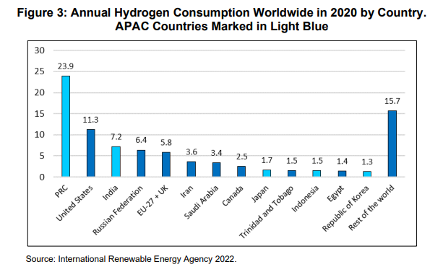
La Figura 4 presenta la capacidad de energía renovable instalada en varios países seleccionados de APAC en 2020 (The Global Economy 2021). Se puede ver que la República Popular China, India, Japón, Australia y Vietnam son los cinco primeros países que tienen la mayor capacidad para producir más electricidad RE. Aunque el potencial de las FER es más convincente cuando se mira hacia el futuro, los datos existentes sobre la capacidad de ER aún revelan la posibilidad de la producción de hidrógeno verde basada en electricidad renovable y distribución dentro de la región APAC.
A la luz del consumo de hidrógeno existente, la producción de energía renovable, la geografía y la estructura industrial de cada país, se puede concluir que la República Popular China, India, Japón, la República de Corea y Australia desempeñarán naturalmente un papel clave en la cadena de valor del hidrógeno en APAC. Por lo tanto, en las siguientes secciones, se estudiarán varios países clave en la región APAC en términos de producción y consumo de hidrógeno bajo en carbono desde las perspectivas de las estrategias nacionales de hidrógeno y el desarrollo de proyectos.
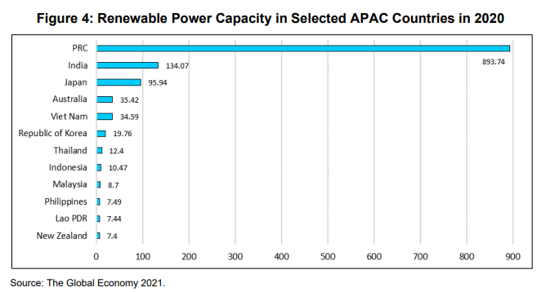

4. ESTRATEGIAS NACIONALES DE HIDRÓGENO EN EL SECTOR INDUSTRIAL EN APAC
Esta sección revisa las estrategias nacionales actuales de hidrógeno, así como los principales proyectos de hidrógeno bajo en carbono en los países seleccionados de APAC con un enfoque en el sector industrial.
4.1 Estrategias nacionales de hidrógeno de los países de APAC
Los gobiernos de la región APAC están invirtiendo en proyectos e infraestructura de hidrógeno, promoviendo el desarrollo de tecnologías de hidrógeno y creando entornos regulatorios favorables para el crecimiento del mercado del hidrógeno. La Tabla 1 resume las estrategias nacionales de hidrógeno publicadas en los países de APAC relacionadas con fines de uso industrial. Debido a las diferencias en la dotación de recursos, la estructura industrial y la gobernanza climática nacional y los objetivos de desarrollo energético, las estrategias de hidrógeno varían según los países.
•PRC
La República Popular China es el mayor productor de hidrógeno del mundo con alrededor de 33 MtH2 / año, de los cuales 12 MtH2 / año cumplen con el estándar de calidad (Comisión Nacional de Desarrollo y Reforma 2022). La mayor parte del hidrógeno utilizado hoy en día se produce a partir de combustibles fósiles como materias primas en refinerías o instalaciones químicas. En marzo de 2022, el gobierno chino publicó el primer plan de desarrollo a largo plazo para el hidrógeno en la República Popular China, que abarca el período 2021-2035. El plan presentó un enfoque gradual para desarrollar una industria, tecnologías y capacidades de producción nacionales de hidrógeno (Nakano 2022).
En términos del sector industrial, el plan es ampliar la escala de aplicación del hidrógeno en la sustitución de combustibles fósiles, promover la transformación del amoníaco sintético, el metanol sintético, la refinación, el carbón a gas y otras industrias de procesos con alto contenido de carbono a procesos bajos en carbono, y llevar a cabo investigación y desarrollo en la vía DRI de la industria siderúrgica. Además, la enorme red de gasoductos de gas natural existente en la República Popular China también sirve como un método importante de transporte de hidrógeno. La política también apoya demostraciones piloto de mezcla de hidrógeno en las redes de gasoductos existentes (Wang et al. 2018, 2020).
•India
La Junta Nacional de Energía del Hidrógeno (NHEB) en la India aprobó la Hoja de Ruta Nacional de Energía del Hidrógeno (NHERM) en 2006, que tiene como objetivo llenar las brechas tecnológicas en diferentes aspectos del hidrógeno y establecer los objetivos para 2020. Sin embargo, desafortunadamente, el objetivo de 2020 no se logró ya que el hidrógeno aún no puede competir con los combustibles fósiles.
En 2021, se lanzó una nueva Misión Nacional de Energía del Hidrógeno (NHM) (Ministerio de Energía Nueva y Renovable 2021) en la India para desarrollar una hoja de ruta para el uso del hidrógeno como fuente de energía, que presta la misma atención a los objetivos a largo y corto plazo. Se diseñará un marco para lograr el objetivo de crear un centro mundial para la fabricación de tecnología del hidrógeno. Se promoverá la aplicación del hidrógeno en áreas específicas, incluido el uso obligatorio de hidrógeno verde en industrias como la siderurgia, así como la producción petroquímica y de fertilizantes, y la demostración de fines de transporte. El NHM es un paso importante hacia la transición de la India a la energía limpia y una reducción de su dependencia de los combustibles fósiles.
En enero de 2023, el gobierno indio lanzó otra nueva estrategia para el hidrógeno verde, llamada Misión Nacional de Hidrógeno Verde (Ministerio de Energía Nueva y Renovable 2023). La misión tiene como objetivo reemplazar las fuentes de combustibles fósiles con hidrógeno verde en algunas industrias importantes, incluida la producción de amoníaco y la refinación de petróleo, la fabricación de acero y la producción de combustibles sintéticos, que se derivan del hidrógeno verde, como el amoníaco verde y el metanol. La misión tiene como objetivo desarrollar la capacidad de producción de hidrógeno verde a al menos 5 Mt anuales para 2030.
•Japón
Japón emitió su "Estrategia Básica de Hidrógeno" en 2017, convirtiéndose en el primer país del mundo en adoptar un marco nacional de hidrógeno (Nakano 2021a). La estrategia describe las políticas de hidrógeno y pilas de combustible, así como la introducción de los objetivos de las aplicaciones. Sobre la base de esta estrategia, en 2019 se publicaron la "Hoja de ruta estratégica para el hidrógeno y las pilas de combustible" y la "Estrategia para el desarrollo de tecnologías de hidrógeno y pilas de combustible", estableciendo el objetivo tecnológico de la cadena de suministro de hidrógeno. En octubre de 2020, Japón declaró que el país tendrá como objetivo reducir las emisiones de gases de efecto invernadero a cero neto para 2050 y lograr una sociedad totalmente descarbonizada.
El hidrógeno se considera un componente clave del objetivo de descarbonización de Japón. El país tiene como objetivo expandir su mercado de hidrógeno del nivel actual de 2 Mt por año a 3 Mt por año para 2030 y a 20 Mt por año para 2050. Mientras tanto, la nación busca reducir el costo del hidrógeno a alrededor de un tercio del nivel actual para 2030. A pesar de que la estrategia mencionaba una amplia gama de sectores de uso final, como electricidad, transporte, residencial, industria pesada y potencialmente refinación, el gobierno se centró en la movilidad porque Japón es el país líder en vehículos de pila de combustible y busca exportar esta tecnología al resto del mundo.
•Nueva Zelanda
Nueva Zelanda tiene como objetivo lograr una economía neta de carbono cero para el año 2050. Actualmente el mercado del hidrógeno sigue siendo bastante limitado en Nueva Zelanda. El énfasis está en los productos industriales (portadores de hidrógeno) y materias primas utilizadas en las industrias química y de refinación de petróleo. La estrategia del hidrógeno en Nueva Zelanda consta de dos componentes: el Libro Verde de la visión del hidrógeno (Ministerio de Negocios, Innovación y Empleo 2019) publicado en 2019 y una hoja de ruta del hidrógeno que está en desarrollo. La energía renovable es abundante en Nueva Zelanda. El gobierno cree que hay una mayor oportunidad para explorar el uso de energía renovable para producir hidrógeno verde como combustible alternativo para uso nacional e internacional.
•Australia
El gobierno australiano lanzó la Estrategia Nacional del Hidrógeno (la Estrategia) en noviembre de 2019, que tiene como objetivo poner a Australia en una posición para aprovechar la oportunidad del hidrógeno y tomar la delantera en el mercado global en expansión (COAG Energy Council 2019). La Estrategia identifica 57 acciones para construir la industria del hidrógeno de Australia con un enfoque en el hidrógeno limpio, incluido el "hidrógeno renovable" limpio y el "hidrógeno CCS" limpio. La Estrategia se centra en iniciativas que derriban las barreras del mercado, impulsan la producción de hidrógeno, aumentan la eficiencia de la demanda y mejoran la competitividad de los costos. Un elemento clave de la estrategia es el desarrollo de centros de hidrógeno (o grupos de demanda a gran escala), que actuarán como plataforma de lanzamiento para la expansión de la industria del hidrógeno, así como una infraestructura importante para promover una cadena de suministro de hidrógeno rentable (Kar, Sinha, Bansal et al. 2023). Otro objetivo principal de la Estrategia es hacer de Australia un exportador de hidrógeno (Longden 2020). El objetivo de la aplicación industrial de hidrógeno limpio es principalmente en materias primas industriales y calefacción.
• República de Corea
La República de Corea se ha comprometido a cero emisiones netas de carbono para 2050. En 2019, el gobierno anunció la Hoja de Ruta de la Economía del Hidrógeno, que tiene como objetivo crear una economía de hidrógeno sostenible en la República de Corea para 2040, con el hidrógeno desempeñando un papel importante en la combinación energética del país y contribuyendo al crecimiento económico, la creación de empleo y la reducción de las emisiones de GEI (Ministerio de Comercio e Industria y Energía 2019). La hoja de ruta describe los pasos y medidas que el gobierno y el sector privado tomarán para aumentar la producción, distribución y uso de hidrógeno en diversos sectores, incluidos el transporte, la generación de energía y la industria. La hoja de ruta establece objetivos para el crecimiento del mercado del hidrógeno y la expansión de la infraestructura del hidrógeno, así como el desarrollo de nuevas tecnologías y la promoción de la cooperación internacional. El enfoque principal de esta hoja de ruta es el uso del hidrógeno en la movilidad, como la producción de 6,2 millones de vehículos eléctricos de pila de combustible y el despliegue de 41.000 autobuses de hidrógeno en la calle para 2040 (Ministerio de Comercio e Industria y Energía 2019). Aunque la República de Corea tiene sectores industriales pesados competitivos, incluida la construcción naval y la siderurgia, el uso del hidrógeno en estos sectores difíciles de reducir aún no se ha considerado la prioridad del gobierno en su búsqueda de una economía del hidrógeno (Nakano 2021b).
La accesibilidad y disponibilidad del hidrógeno en un país, así como su nivel de industrialización y dependencia energética, son factores cruciales que determinan las oportunidades y desafíos potenciales en el desarrollo del hidrógeno. Esto también incluye el potencial del país como exportador o importador de energía. Varios países de APAC han publicado sus propias estrategias nacionales de hidrógeno, que se han adoptado ampliamente y han afectado a las acciones de los sectores público y privado nacional. La región APAC incluye varios países que importan energía, exportan tecnología y poseen condiciones favorables para la producción de hidrógeno, lo que los convierte en fuertes candidatos para la exportación de energía. Como resultado, APAC ha establecido ambiciosos objetivos generales comparables a los de la UE y ha desarrollado una amplia gama de estrategias y prioridades.
En cuanto a la aplicación del hidrógeno en el sector industrial, es necesario traducir las ambiciones y estrategias nacionales en iniciativas políticas más concretas. La mayoría de los países de APAC han aplicado políticas sobre investigación y desarrollo de tecnología de hidrógeno y han impulsado la escala de producción y aplicaciones de hidrógeno en los sectores industriales, que se basan principalmente en una base cualitativa en lugar de objetivos claros y estrategias sólidas relacionadas con las vías.
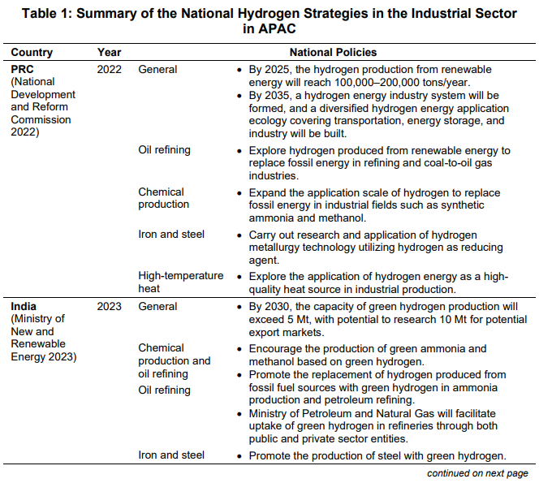.
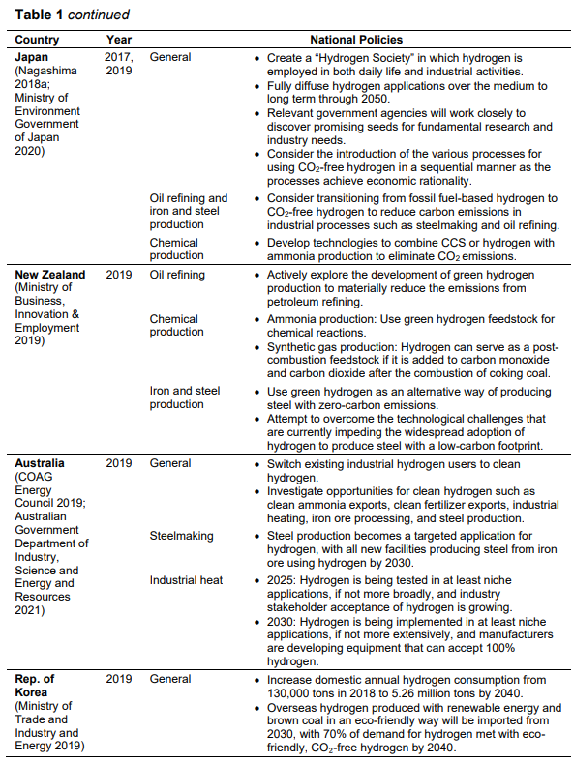

4.2 Proyectos de hidrógeno bajo en carbono para fines industriales en APAC
La Tabla 2 enumera los proyectos seleccionados de hidrógeno bajo en carbono para fines industriales en la región APAC. Los proyectos industriales verdes basados en hidrógeno están aumentando en la República Popular China, especialmente en el campo de la producción química y la producción de hierro y acero basada en DRI. Ningxia Baofeng Energy Group ha lanzado el proyecto de hidrógeno verde más grande del mundo hasta la fecha utilizando un electrolizador alcalino de 150 MW alimentado por una matriz solar de 200 MW, haciendo uso de los recursos de energía renovable en el noroeste de la República Popular China. El uso de hidrógeno puro como gas reductor en el proceso DRI todavía se encuentra en la etapa de prueba y experimental en la República Popular China. Con Baosteel y Hebei Iron and Steel Group como los dos pioneros principales, se anticipa que la República Popular China tendrá al menos 8,2 millones de toneladas / año de capacidad DRI baja o cero en carbono en la tubería entre 2021 y 2025. El tercer mayor productor de acero del mundo, Hebei Iron and Steel, es una subsidiaria del Grupo Baowu, que también posee Baosteel (Zhang 2022).
India está explorando el uso de hidrógeno verde en la refinación de petróleo como parte de sus esfuerzos para promover la energía limpia y reducir las emisiones de GEI. Un ejemplo de un proyecto de hidrógeno verde para la refinación de petróleo en la India es la asociación entre la Indian Oil Corporation y el Instituto de Tecnología Química para desarrollar un proyecto piloto para producir hidrógeno verde a partir de fuentes de energía renovable y utilizarlo en el proceso de refinación. El proyecto tiene como objetivo demostrar la viabilidad del uso de hidrógeno verde en la industria de refinación de petróleo y fomentar la adopción más amplia de esta tecnología.
Se espera que Australia produzca los costos nivelados más bajos para el hidrógeno verde para 2050 entre los países debido a su abundante potencial de energías renovables de bajo costo de los recursos eólicos y solares. La energía fotovoltaica (PV) es el mayor contribuyente a su producción nacional de electricidad en el país. Para 2022, Australia tenía el mayor número de plantas de hidrógeno verde en el mundo con un número total de 96. Australia es también el mayor productor de mineral de hierro del mundo. El cambio a las exportaciones de DRI podría aumentar el valor agregado en Australia y reducir en gran medida las emisiones globales de CO2 (Gielen et al. 2020). Tanto Nueva Zelanda como Australia están trabajando en un estudio de viabilidad de la producción química baja en carbono utilizando hidrógeno verde. Los dos países están buscando exportar hidrógeno a otros países de APAC como Japón y la República de Corea.
A pesar de la falta de una hoja de ruta nacional, Singapur también está promoviendo su inversión en el espacio del hidrógeno y llevando a cabo actividades de investigación y desarrollo sobre tecnologías de descarbonización, como CCUS e hidrógeno bajo en carbono. La Administración Oceánica Internacional también ha identificado algunos proyectos potenciales para explorar la utilización del hidrógeno en la industria marina.
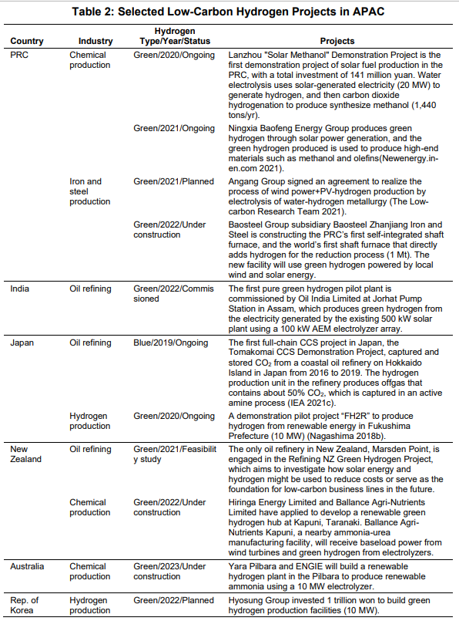

5. MERCADO DEL HIDRÓGENO EN LA REGIÓN APAC
La región APAC es uno de los mercados de más rápido crecimiento para el hidrógeno bajo en carbono, con muchos países invirtiendo en el desarrollo y uso de esta fuente de energía limpia, como se puede ver en las secciones anteriores. La región tiene algunos de los mercados de hidrógeno más grandes del mundo, incluidos Japón, la República de Corea, la República Popular China y Australia, así como mercados de rápido crecimiento en el sudeste asiático y la India.
Los desafíos iniciales planteados por el potencial de exportación e importación de un país ya han influido en el desarrollo de políticas nacionales de hidrógeno en países con importantes demandas de industrialización y energía, como Japón y la República de Corea, y aquellos con una sólida base exportadora, como Australia. Esta interacción entre las estrategias de exportación e importación está remodelando el panorama energético mundial a través de nuevas relaciones comerciales y rutas entre países.
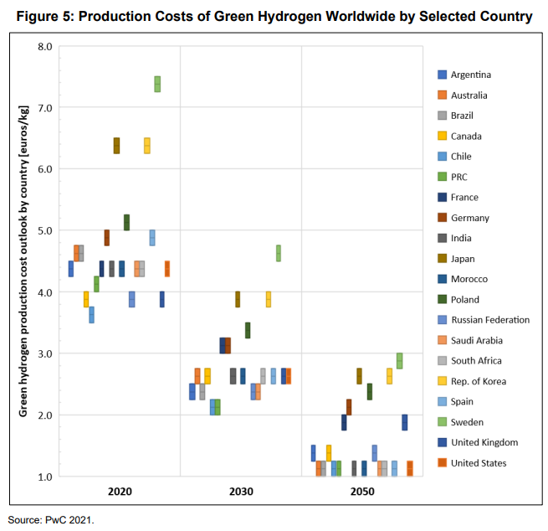
La Figura 5 presenta los costos de producción actuales (2020) y futuros (2030 y 2050) de hidrógeno verde en todo el mundo en algunos países seleccionados (PwC 2021). Cada casilla de la figura indica el costo de un país con información sobre el costo máximo (línea superior de las cajas) y el costo mínimo (línea inferior de las cajas). Se puede observar que Chile tiene actualmente el costo de producción de hidrógeno verde más bajo del mundo, es decir, entre 3,5 y 3,75 euros por kilogramo. En las próximas tres décadas, se espera que el número de países que podrán producir hidrógeno derivado de energías renovables por solo un euro por kilogramo aumente significativamente. Los tres países con el costo de producción más bajo en la región APAC son Australia, la República Popular China e India, que estará entre 1 y 1,25 euros por kilogramo en 2050. Japón y la República de Corea serán relativamente más altos, es decir, entre 2,50 y 2,75 euros por kilogramo.
Un rápido desarrollo de hidrógeno verde basado en ER es previsible en la República Popular China teniendo en cuenta su enorme capacidad de energía renovable. Sin embargo, teniendo en cuenta la enorme demanda de hidrógeno en el país, el hidrógeno producido en la República Popular China podría utilizarse para el autoconsumo, por lo que la República Popular China podría convertirse ni en un exportador ni en un importador. A medida que la demanda de fuentes de hidrógeno limpias continúa creciendo, se espera que algunos países de la región APAC se conviertan en importantes proveedores de hidrógeno para otros países, tanto en la región como en todo el mundo.
En los últimos años, ha habido un creciente interés en la exportación de hidrógeno de Australia. Varias empresas australianas ya han establecido asociaciones y firmado acuerdos para exportar hidrógeno a países de la región APAC, incluidos Japón, la República de Corea y la República Popular China. Dadas las importantes reservas de gas natural y carbón, así como el potencial de ER en Australia, existen grandes oportunidades para el hidrógeno verde y azul.
India tiene como objetivo hacer crecer su industria del hidrógeno y convertirse en un jugador importante en el mercado mundial del hidrógeno. Por el lado de las exportaciones, India está buscando aprovechar su experiencia en energías renovables, particularmente energía solar, para producir hidrógeno verde. India tiene una ventaja significativa en términos de su gran fuerza laboral de bajo costo y su experiencia en el desarrollo y despliegue de tecnologías de energías renovables, lo que podría convertirla en una fuente atractiva de hidrógeno bajo en carbono para otros países. Por el lado de las importaciones, el país ya ha establecido asociaciones con varios países de la región APAC, incluidos Australia y Japón, para importar hidrógeno bajo en carbono.
Japón y la República de Corea son importantes importadores de hidrógeno en la región APAC. Como países que carecen de los recursos naturales para la producción de hidrógeno bajo en carbono, dependen de las importaciones para satisfacer su creciente demanda de energía limpia. Ambos países buscan importar hidrógeno bajo en carbono de países como Australia y Malasia, que tienen importantes recursos naturales, incluida la energía renovable y el gas natural, que se pueden utilizar para producir hidrógeno azul y verde bajo en carbono.
A medida que la región APAC continúa invirtiendo en el desarrollo de la economía del hidrógeno, se espera que el crecimiento del comercio de hidrógeno se acelere, con una mayor demanda de hidrógeno bajo en carbono como fuente de energía limpia y sostenible que impulsa el crecimiento del mercado del hidrógeno.

6. CONCLUSIONES Y PERSPECTIVAS
Con el progreso tecnológico, así como el fuerte apoyo del gobierno y los inversores, el desarrollo de la energía de hidrógeno limpio en la región APAC goza de amplias perspectivas. Sin embargo, el desarrollo del hidrógeno limpio todavía se enfrenta a grandes desafíos antes de madurar, incluidos los altos costos, las barreras técnicas y la falta de un mercado y suficientes políticas ambiciosas. Además, a corto plazo, el mayor crecimiento del hidrógeno bajo en carbono como energía limpia tiene que superar la incertidumbre económica provocada por la pandemia de COVID-19.
Este documento resume y analiza el estado, el potencial y las políticas en las aplicaciones del hidrógeno limpio en el sector industrial en la región APAC. Con base en el análisis, se presentan las siguientes perspectivas para ayudar a descarbonizar aún más la industria con hidrógeno limpio.
En primer lugar, es importante proporcionar un mayor apoyo político al sector industrial en los países de APAC. En las primeras etapas, la política gubernamental, el apoyo financiero para el hidrógeno limpio y la infraestructura son esenciales para mejorar la competitividad comercial del hidrógeno en relación con los combustibles fósiles. Las actuales estrategias nacionales de hidrógeno en algunos países de APAC se proponen de manera aproximada y general para el desarrollo de todos los sectores relacionados. Si se establecen objetivos específicos, la mayoría de ellos son para el sector de la movilidad, como en la República de Corea y Japón. Sin embargo, hay una falta de objetivos claros y vías de desarrollo para el despliegue de hidrógeno limpio en el sector industrial. Se ha sugerido el desarrollo de políticas de estímulo específicas para el hidrógeno limpio para diferentes industrias para acelerar el despliegue de la descarbonización.
En segundo lugar, es esencial adaptar las medidas de promoción a las condiciones locales de cada país. El desarrollo económico y la estructura energética de los países de la región APAC varían mucho, y es importante comprender las industrias o sectores de cada país que impulsan la demanda y los costos de hidrógeno existentes desde la perspectiva de la demanda. Se pueden implementar diferentes estrategias para los países desarrollados y de ingresos medios. Los países que pueden aportar apalancamiento podrían compartir esquemas claros como fondos fiduciarios, donaciones, préstamos en condiciones concesionarias, impuestos y exenciones. Y los países que no pueden aportar apalancamiento financiero deben implementar regulaciones amigables para dar la bienvenida a proyectos innovadores que puedan traer curvas de aprendizaje sostenibles en el corto plazo. Se pueden identificar las fortalezas y debilidades de cada país para elaborar una especie de estrategia regional (Geze 2022).
En tercer lugar, el hidrógeno bajo en carbono está involucrado en diversos procesos industriales desde el punto de vista técnico, mientras que al mismo tiempo también interactúa con otros sectores como el sector de generación de energía en el proceso de conversión. La industria química, la siderurgia y las industrias de refinado de petróleo emiten una gran cantidad de CO2. Los sistemas de promoción del hidrógeno también deben coordinarse con otros sistemas de incentivos medioambientales, como la fijación de precios y el comercio del carbono, para garantizar que las políticas deseadas se lleven a cabo de manera eficiente. Este punto rara vez se menciona en las estrategias nacionales actuales. Se sugiere que la aplicación de hidrógeno limpio debería considerarse en el sector industrial en el esquema nacional de incentivos ambientales.
Por último, la región APAC disfruta de un gran potencial para la producción de hidrógeno limpio y la capacidad de lograr el consumo local de hidrógeno. En términos de suministro de hidrógeno, existe el potencial de exportar hidrógeno limpio de regiones ricas en recursos renovables a centros de alta demanda en APAC. Como se mencionó anteriormente, Australia tiene el potencial de ser uno de los principales exportadores de hidrógeno limpio debido a su infraestructura relativamente madura y abundantes recursos de energía renovable. Además, Nueva Zelandia ha expresado interés en maximizar su capacidad de exportar hidrógeno. Desde el lado de la demanda, Japón es considerado potencialmente uno de los mayores importadores de hidrógeno verde en Asia debido a su falta de recursos renovables. En general, aunque todavía no está claro si la producción y exportación de hidrógeno limpio se puede realizar a escala comercial, ya hay algunos posibles candidatos en la región APAC que podrían entregar hidrógeno verde o azul a los consumidores de toda la región.

